|  |  |  |
| --- | --- | --- |
|  | الخدمات الذاتية واستخدام التكنولوجيا في عربات الطعام المتنقلة |  |
|  | نجوى حسين سمرقنديمعهد البحوث والدراسات الاستشارية - جامعة ام القرى |  |

ملخص البحث:

نظرا لتوجه ملايين المسلمين من مختلف الجنسيات سنويا الى المشاعر المقدسة بمكة المكرمة خلال موسم الحج والذي يربطهم جميعاً رابط الدين القويم رغم اختلاف اللغات والثقافات والعادات. بالإضافة إلى ذلك تختلف احتياجات ضيوف الرحمن في موسم الحج والتي من ضمنها احتياجات التغذية الصحية التي تمدهم بالطاقة اللازمة وبالنشاط والحيوية وتقيهم من الأمراض لاستكمال أداء مناسك الحج. لذلك من الضروري تلبية رغبات ضيوف الرحمن بتقديم وجبات الطعام ذات الجودة العالية وبالسرعة المطلوبة التي تتلاءم مع الأعداد الكبيرة والمتواجدة خلال موسم الحج.

لذا يتناول هذا البحث مقترحًا تصميميًّا لمشروع العربات المتنقلة الذاتية والتي تحتوي على وجبات الطعام الصحية المختلفة والمتنوعة التي تتم تعبئتها من قبل المطاعم المشتركة في نظام المشروع ويتم حفظها ساخنة حتى وقت استلامها. ويتم استلام الطلبات من خلال العربات المتنقلة الذاتية ومن غير التدخل البشري في عملية تسليم الطعام. ويتم طلب الطعام إلكترونيًّا من خلال عن تطبيق الهاتف والموقع الإلكتروني الذي يحتوي على قائمة الوجبات للمطاعم المشتركة بالمشروع.

كذلك عملية الدفع تتم من خلال التطبيق او الموقع الإلكتروني والذي سوف يوضح رقم عربة الطعام المتنقلة الأقرب للحاج ومكان تواجد العربة وبعد وصول الحاج لمكان العربة المحدد يستطيع استلام وجبة الطعام الجاهزة عن طريق ادخال الكود الذي تم استلامه عن طريق التطبيق أو الموقع الإلكتروني بعد عملية الدفع.

وأخيرًا يمكـِّن مشروع العربات المتنقلة ضيوف الرحمن من تناول وجبات صحية وطازجة وذات جودة عالية وبالسرعة المطلوبة كما يمكـِّن من التطوير الشامل لخدمات الطعام المقدمة للحجاج.

المقدمة :

يعتبر الحج الحدث الإسلامي العالمي الفريد من نوعه والأكثر أهمية والذي يحدث مرة واحدة فقط في العام حيث يجتمع نحو 3 ملايين من المسلمين سنويًّا في مدينة مكة المكرمة بالمملكة العربية السعودية (وزارة الحج ، 2011)، والأرقام في زيادة مستمرة في الاعوام القادمة. وقد يؤدي الازدحام إلى مشاكل لوجستية كبيرة جدا. (Algadhi, and Mahmassani, 1990) لذلك فإن الزيادة الفعلية والمتوقعة في عدد الحجاج المحلين والدوليين مدعاة للقلق خاصة أن المشاعر المقدسة تعتبر منطقة محدودة وتجمع عدد كبير من الأشخاص في وقت واحد. والزيادة في أعداد الحجاج تتطلب الارتقاء في جودة الخدمات المقدمة في الحج (Riyad, 2012 ) خاصة خدمات الطعام بسبب قلة توفر الطعام الصحي والطازج وانعدام التقنيات في تقديم خدمات الطعام ذات الجودة والمستوى الرفيع في موسم الحج التي تجعل من رحلة الحج تجربة ممتعة وسهلة.

ومن الجدير بالذكر أن الكثير من الأمور قد تتغير على الحاج في موسم الحج مثل احتياجاته، متطلباته، غذاءه، الجهد المبذول، وغيرها الكثير من الأمور. ومن هنا تأتي أهمية الاستعدادات المسبقة للحج، وخاصة فيما يتعلق بالغذاء المتكامل والصحي. فالحجاج الذين يتوافدون من كل حدب وصوب إلى المشاعر المقدسة لقضاء مناسك تمتد بضعة أيام لن يكون في مقدورهم الاستمرار في نفس النهج الغذائي الذي اعتادوا عليه قبل الحج. والحاج لا يستطيع الطهو بشكل ميسر، ولا يمكنه شراء الاحتياجات بسهولة، وكذلك من الصعب الحصول على رغباته ومتطلباته، أو الحصول على غذاء صحي وطازج.

وعلى الأرجح فإن مناسك الحج تتطلب من الحاج بذل جهد أكثر مما تعود القيام به، فهناك العديد من الممارسات مثل الطواف والسعي ورمي الجمرات والتنقل بين بقاع المشاعر المقدسة. كما تتطلب التأقلم مع بعض التغيرات التي تصاحب هذه الفترة الزمنية مثل: التغير في مواعيد تناول الطعام ونوعية وكمية الطعام المتناول. على ضوء ذلك وجود خدمات نوعية ومتميزة لتقديم الطعام والوجبات الصحية وتحسين ورفع مستوى الجودة في تلك الخدمات خلال موسم الحج مطلب اساسي.

وقد أشار الأمير خالد الفيصل ان مسؤولية التطوير الدائم لمكة المكرمة والمشاعر المقدسة تقع على عاتق الجميع, لتقديم أفضل وأرقي الخدمات لضيوف الرحمن "لدينا مشاريع لتطوير المشاعر المقدسة ،ولابد أن يواكبها خطوات عملية للتنظيم والخطط" ( وزارة الحج والعمرة, رمضان 2016) .

لذا يتناول هذا البحث مقترحًا تصميميًّا لمشروع عربات الطعام المتنقلة والذاتية والتي تعمل على تقديم وجبات الطعام الصحية والمتنوعة التي تتم تعبئتها من قبل المطاعم المشتركة في نظام المشروع ويتم حفظها طازجة وساخنة حتى وقت استلامها، ويتم طلب الطعام والدفع عن طريق التطبيق والموقع الإلكتروني.

مشكلة الدراسة :

العديد من الابحاث تطرقت للمعوقات والمشكلات المتعلقة بالحج والازدحام ولكن الدراسات لم تركز على المشاكل والصعوبات التي تتعلق بجودة خدمات الطعام المقدمة في موسم الحج. وكذلك الدراسات لم تركز على أهم التقنيات والأساليب التي يمكن استخدامها لرفع جودة وكفاءة خدمات الطعام في موسم الحج.

أسئلة الدراسة:

1. كيف يمكن توفير خدمات الطعام في الحج على نحو فعال؟
2. ما الأساليب التي تؤدي إلى سهولة حصول الحجاج على وجبات الطعام الصحية والطازجة بأحدث التقنيات المستخدمة؟

أهداف الدراسة:

أسئلة الدراسة الحالية يتم الرد عليها بواسطة الأهداف المحددة كالآتي:

1. لتوفير خدمات الطعام للحجاج بأسلوب فعال.
2. للتعرف على الأساليب التي تؤدي إلى سهولة حصول الحجاج على وجبات الطعام الصحية والطازجة بأحدث التقنيات المستخدمة خلال موسم الحج.

أهمية الدراسة:

تتمثل أهمية الدراسة فيما يلي :

* تقديم نموذج مقترح لعربات الطعام المتنقلة والذاتية.
* توجيه الاهتمام نحو أهمية جودة خدمات الطعام المقدمة خلال موسم الحج والتعرف على الأساليب والتقنيات الحديثة.
* التغلب على مشكلات الازدحام والتدافع للحصول على الطعام في موسم الحج.
* توفير الحيز والمكان والتقليل من أعداد الأيدي العاملة في موسم الحج.

الإطار النظري والدراسات السابقة:

خدمات الطعام المقدمة في الحج وفقًا لإحصائيات الهيئة العامة للإحصاء في السعودية بلغ إجمالي عدد الحجاج 1.862.909 حاج للعام 1437هـ ، منهم 1.325.372 حاجًّا من خارج السعودية، فيما بلغ إجمالي حجاج الداخل 537.537 حاجًّا (الهيئة العامة للإحصاء, 2016). مما يدل على أن ملايين المسلمين من أكثر من 180 دولة يجتمعون كل عام في المملكة العربية السعودية لأداء فريضة الحج في مكة ويجتمعون فترة الحج في المشاعر المقدسة مما يؤدي إلى الازدحام في تلك المنطقة والذي قد يمثل مصدر قلق على الصحة العامة (Algadhi, and Mahmassani, 1990). لذلك من المهم التركيز على مراقبة الصحة العامة عن طريق مراقبة جودة الطعام المقدم للحاج في تلك الفترة.

إن معظم الحجاج يحصلون عادة على الطعام من المطاعم المحلية ومطاعم الوجبات السريعة والكافتريات. وفي دراسة قام بها AI-Honaizil I, Choudhry AJ, AI-Hayan في عام 2008 ركزت على دراسة 61 منشئة من منشآت الأغذية في جميع أنحاء منطقة الحرم المكي في مكة المكرمة، وكانت المطاعم تفتقر الى النظافة الداخلية بشكل عام حيث إن 20٪ من المطاعم لا توفر مغاسل لغسل اليدين للموظفين داخل المطاعم و 67٪ من العاملين في المطاعم لا يستخدمون القفازات أثناء إعداد الطعام. وقد أجريت دراسات بين الحجاج في المخيمات في فترات مختلفة في عامي 1997 و 1998، حيث إن 38٪ من الحجاج اعتمدوا على إحضار الطعام من أوطانهم و31٪ تناولوا وجبات الطعام من الباعة المتجولين. وفي دراسة تمت عام 2002، تبين أن 61٪ من الوجبات التي تم الحصول عليها كان عن طريق الحملات المخصصة للحجاج. لذلك من المهم تركيز الدراسات على اهمية جودة خدمات الطعام المقدمة في الحج لضمان سلامة الحجاج.

وفي موسم حج عام 1433ه قامت أمانة العاصمة المقدسة ومن خلال موقعها الإلكتروني الرسمي بإعلان قائمة للمطابخ والمخابز والشركات ومتعهدي التغذية المستوفين للاشتراطات والمواصفات النظامية الآمنة التي يمكن التعامل معها من قبل حجاج بيت الله الحرام والمواطنين والمقيمين في إطار توعية المستهلكين والمتعاملين مع المطابخ والشركات والمخابر ومتعهدي التغذية بمكة المكرمة في موسم الحج (الكناني ,2012).

وفي الوقت الراهن تقوم الإدارة العامّة للتموين التابعة لوزارة التجارة والاستثمار خلال موسم الحج بمتابعة استقبال طلبات الراغبين لتقديم الخدمات التموينيّة في المشاعر المقدّسة من خلال لجنة مختصة تبدأ مهام أعمالها كل عامٍ من شهر رمضان بفروع الوزارة ( وزارة التجارة والاستثمار, 2017). مما يدل على زيادة الاهتمام في السنوات الاخيرة والوعي بأهمية جودة خدمات الطعام خلال موسم الحج.

عربات الطعام المتنقلة ومكائن البيع الذاتي:

الشركات الكبرى مثل شركة بروكتر أند غامبل، ووول مارت أصبحت تستخدم عربات الطعام المتنقلة المصممة خصيصًا لتلبية احتياجاتهم. ومعظم الشركات الكبرى تقوم بعمل ذلك للترويج والدعاية عن الشركة. العربات المتنقلة تعتبر وسيلة لتنشيط الاقتصاد المحلي خاصة في وقت فرصة العمل المحدودة والانكماش الاقتصادي Loomis, 2013)) عربات خدمات الطعام المتنقلة توفر الطعام والوجبات طازجة وصحية لجميع ضيوف الرحمن في المشاعر المقدسة (منى- مزدلفة- عرفة) بسهولة ويسر وبطريقة منظمة دون الحاجة إلى الازدحام والتدافع وتستطيع التنقل بكل سهولة بين المناطق المختلفة في المشاعر المقدمة خلال موسم الحج.

أما مكائن البيع الذاتي فهي تعد احد تكنولوجيا الخدمات الذاتية التي يعتمد فيها المستفيد على نفسة للحصول على الخدمة والتي تسمح للمستخدمين لها التفاعل مع الأنظمة التكنولوجية أو الأجهزة (Beatson, Coote, & Rudd, 2006). وعلى الرغم من أن مستخدمي مكائن البيع الذاتي قد يحتاجون في بعض الأحيان إلى مساعدة من الأفراد إلا أن هذا النوع من التكنولوجيا ساهم بشكل كبير في تقليل عدد الموظفين العاملين وهذا بدوره أدى الى خفض التكاليف وزيادة الإنتاجية.

وفي دراسة قام بها (Chen, 2011) استعرضت الدراسة جوانب القوه والضعف والفرص والتهديدات SWOT لتقنيات الخدمات الذاتية. ومن جوانب القوة التي أكدت عليها دراسة كل من Meuter, Ostrom, Roundtree, and Bitner (2000)) في مجال الخدمات الذاتية السرعة في تقديم الخدمات وان 30% من الأشخاص الذين ركزوا على جوانب القوه يفضلون سرعة الخدمات الذاتية. وتشمل نقاط القوة في الخدمات الذاتية على سرعه الخدمة، وسهولة الاستخدام، مرونة الوقت ومرونة الموقع، وفعالية التكلفة، وقلة الأيدي العاملة. (Chen, 2011).

اما بالنسبة لجوانب الضعف في تقنيات الخدمات الذاتية فيمكن أن تكون في اعتماد هذا النوع من الخدمة على تصميم الآلات أو النظم، واختيار الخدمة، واختيار اللغة وسهولة الاستخدام، لذلك إذا كانت قائمة الخدمات طويلة جدًّا قد يصعب استخدامها (Shaw, 2004).

وفيما يتعلق بالفرص فهي غير محدودة بسبب التطور المستمر في التكنولوجيا. فالتقنيات الحديثة مثل الهواتف الذكية وتقنية الموجات الراديوية (RFID) تساعد على سهولة تحديد المستخدمين لتكنولوجيا الخدمات الذاتية وتوفر الوصول إلى مناطق تواجد تقنيات الخدمات الذاتية .(Davis, Samanlioglu, Jiang, Mota, & Stanfield, 2012)

وبالإضافة إلى ذلك تكنولوجيا الخدمات الذاتية قد تقدم أيضًا صورًا ثلاثية الأبعاد 3D للمستخدمين عن طريقة تقنية الهيلوغرافي Holography التي يمكن أن تساعد المستخدمين في اتخاذ قرار الشراء على نحو أفضل(Coholan, 2010) .

واخيرًا فيما يتعلق بالتهديدات فإن أهم التهديدات المتعلقة بتكنولوجيا الخدمات الذاتية ترتبط بالمستخدمين، فإذا كانوا غير معتادين على استخدام التقنيات لأنهم لا يرغبون في استخدامها أو يخشون من تأثير التقنية على حياتهم التي قد تصبح ضرورة من ضروريات الحياة .(Oyedele & Simpson, 2007)

استخدام التطبيق والموقع الإلكتروني عند طلب الطعام

العدد المتزايد من المطاعم يجعل عملية التطوير مهمة لذلك معظم المطاعم تحافظ على تحسين جودة الخدمات المقدمة. وأهم العمليات في المطاعم هي طلب الطعام والدفع. لذلك اتجهت المطاعم الى اتاحة الطلب عن طريق التطبيق أو الموقع الإلكتروني والعديد من المطاعم المشهورة أصبحت تتيح خدمات الطلب والدفع عن طريق الموقع الإلكتروني .(Ricky, 2014)

ومن أهم الميزات المطلوبة في خدمات الطلب عن طريق تطبيقات الهواتف كالآتي:

العدد المتزايد من المطاعم يجعل عملية التطوير مهمة لذلك، معظم المطاعم تحافظ على تحسين جودة الخدمات وأهم العمليات في المطاعم هي الطلب والدفع. لذلك اتجهت المطاعم إلى إتاحة الطلب عن طريق التطبيق أو الموقع الإلكتروني، والعديد من المطاعم المشهورة أصبحت تتيح خدمات الطلب والدفع عن طريق الموقع الإلكتروني .(Ricky, 2014)

ومن أهم الميزات المطلوبة في خدمات الطلب عن طريق تطبيق الهاتف كالآتي .(Ricky, 2014):

ا. النظام الجديد

النظام الجديد هو الميزة الأساسية في التطبيقات التي تعتمد على طلب العملاء ،وهناك طريقتان لتقديم الطلبات الأولى : اعمل طلب جديد لاختيار المطعم وقائمة الطعام والطريقة ،الثانية عن طريق اختيار قائمة الطعام من المفضلة وذلك باختيار أفضل مطعم من ثلاثة مطاعم مفضلة والتي تعتبر الأعلى تقييمًا.

ب. تاريخ الطلب

ترتيب التاريخ هي الميزة التي سيتم استخدامها لإظهار تاريخ الدخول للنظام. ويمكن أن تكون مقسمة لثلاثة أقسام مثل اخر دخول للنظام آخر 3 مرات أو آخر سبع مرات.

ج. ملف المطعم

ويمكن استخدامه لعرض الملف الشخصي المطعم. ويمكن للعملاء الاتصال المباشر بالمطعم من خلال هذه الميزة.

د. حالة الطلب

حالة الطلب هي الميزة التي سوف تستخدم لإظهار حالة الطلبو تتكون من :" استلام الطلب" يعني أن الطلب تم استلامة من قبل المطعم ،"والطلب مؤكد" أي أن المطعم قد قام بتأكيد الطلب ،يعني أن الطلب في مرحلة التحضير من قبل مطعم.

ه. تحديد الملف الشخصي

إعداد الشخصية هي الميزة التي سيتم استخدامها لإظهار ولتغيير ملف العملاء، وتتألف من الاسم والعنوان،

البريد الإلكتروني ورقم الهاتف.

وبناء على نتائج الدراسة التي قام بها(Ricky,2014) ، يمكن التركيز في اختيار تطبيق الطعام على التطبيق الذي يمكن أن يساعد العملاء في سهولة وسرعة طلب الطعام ويقوم بتزويدهم بالمعلومات المطلوبة ويسمح بتعديل البيانات الخاصة بالعميل.

منهج البحث:

في ضوء طبيعة هذا البحث تم استخدام المنهج الوصفي وهو منهج يستخدم لوصف الظاهرة حيث تم استخدامه في هذا البحث لوصف المشروع التصميمي المقترح لعربات بيع الطعام المتنقلة والذاتية.

إجراءات البحث:

للإجابة عن تساؤلات الدراسة تم تصميم اطار مقترح لمشروع عربة الطعام المتنقلة الذاتية وفقًا لمراحل دورة حياة المشروع (Pinto, Slevin,1988)

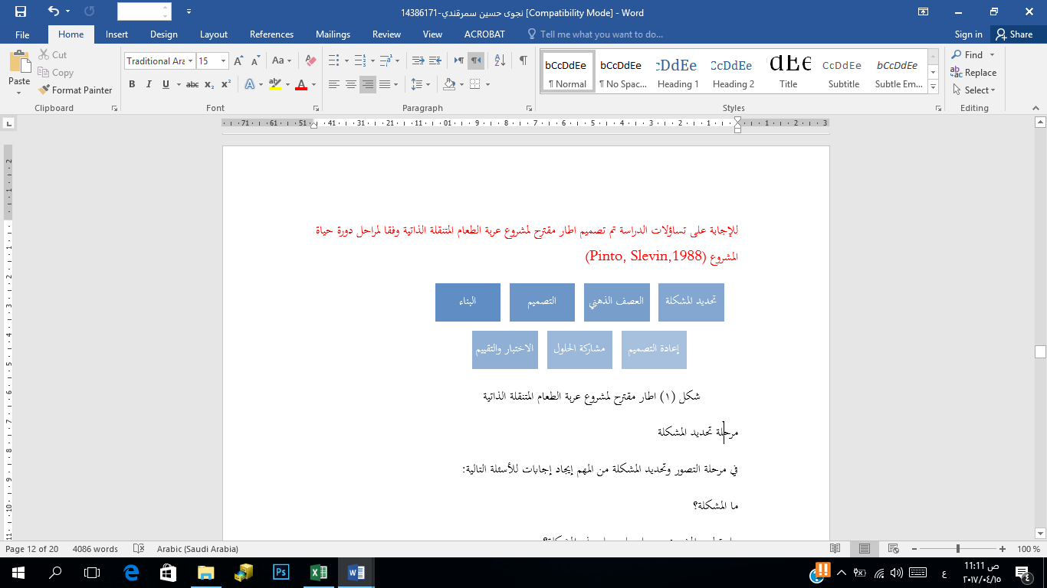

شكل (1) إطار مقترح لمشروع عربة الطعام المتنقلة الذاتية

مرحلة تحديد المشكلة:

في مرحلة التصور وتحديد المشكلة من المهم إيجاد إجابات للأسئلة التالية:

ما المشكلة؟

هل تطوير المشروع سيعمل على حل هذه المشكلة؟

ما الأهداف المحددة للمشروع؟

هل هناك الموارد الأساسية لإنشاء وتطبيق المشروع؟

وتم الاستعانة بالأسئلة السابقة لتصور وتحديد المشكلة. وقد تم تحديد المشكلة الرئيسة للمشروع بناء على النقاط التالية:

* الصعوبات والمعوقات التي تحول دون حصول ضيوف الرحمن على طعام طازج وصحي خلال موسم الحج.
* الازدحام والتدافع عند الرغبة في الحصول على الطعام من الكفتريات والمطاعم المصرح لها داخل المشاعر المقدسة.
* الحيز والمكان الذي تشغله الكفتريات والمطاعم داخل المشاعر المقدسة سواء في منى او مزدلفة او عرفات.
* صعوبة نقل الطعام والتجهيزات للمطاعم بين المشاعر المقدسة منى ومزدلفة وعرفات.
* قلة عدد المطاعم المصرح لها داخل المشاعر المقدسة خلال موسم الحج.
* عدم اعتماد المطاعم على الخدمات الالكترونية سواء لخدمات طلب الطعام او الدفع.

العصف الذهني:

اقتراح افضل الطرق والأساليب الحديثة والتقنية الملائمة لحل المشكلة القائمة من خلال طرح الأفكار في الجدول التالي:

|  |  |
| --- | --- |
| الاقتراح | السبب |
| عربات الطعام المتنقلة | لسهولة وسرعة انتقالها من مكان لآخر وسهولة وسرعة تزويدها بالطعام عند الحاجة لذلك |
| مكائن الخدمات الذاتية | للتقليل من العنصر البشري والتخفيف من كثرة اعداد الأيدي العاملة وتسهيل عملية استلام وجبات الطعام. |
| الطلب والدفع عن طريق التطبيق والموقع الإلكتروني | لضمان الجودة في عملية اختيار الطعام المفضل من القوائم المتاحة وتحديد وقت استلام الطلب ومكان عربة بيع الطعام الأقرب مع إمكانية الدفع عن طريق التطبيق او الموقع. |

تصميم عربات الطعام المتنقلة والذاتية من خلال الخطوات التالية:

1. تصميم العربة المتنقلة والتي تكون مفرغة من الداخل ويمكن سحبها حتى يتم تعبئتها من قبل المطاعم المشتركة في المشروع بعد انتهاء وجبات الطعام التي بداخلها كما هو موضح في الشكل (2)

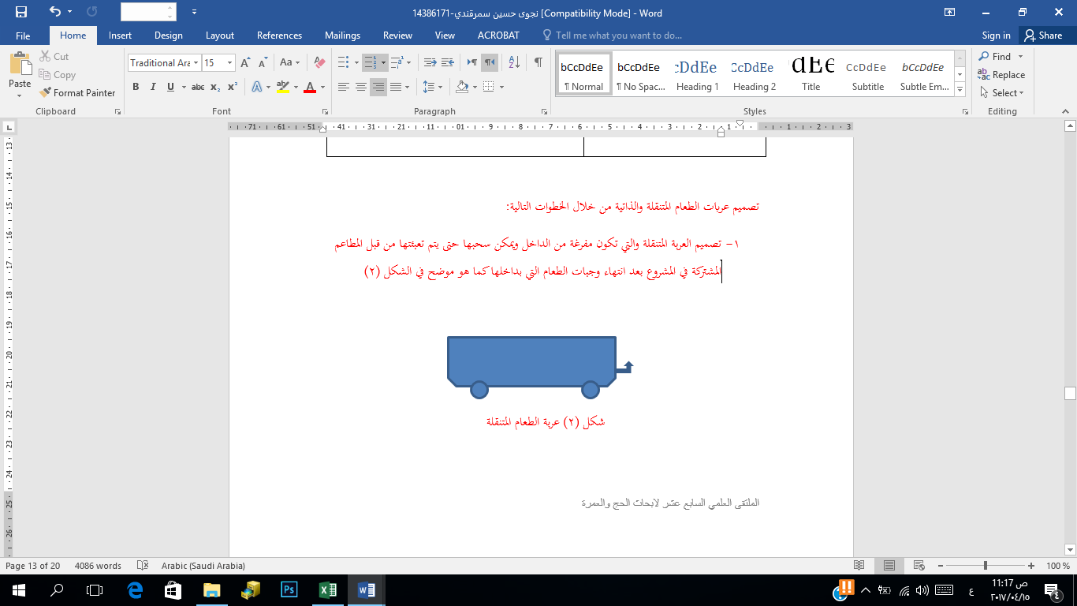

شكل (2) عربة الطعام المتنقلة

1. تصميم مكائن البيع الذاتي كما هو موضح في الشكل (3) والتي تحتوي على سخانات ذات أرفف معدنية لحفظ الطعام المتنوع وتقوم بتسليم الوجبات بعد طلبها ساخنة وطازجة عبر نافذه زجاجية يتم فتحها عند ادخال الحاج لرقم الطلب الذي تم الحصول علية بعد الانتهاء من الطلب الكترونيا.

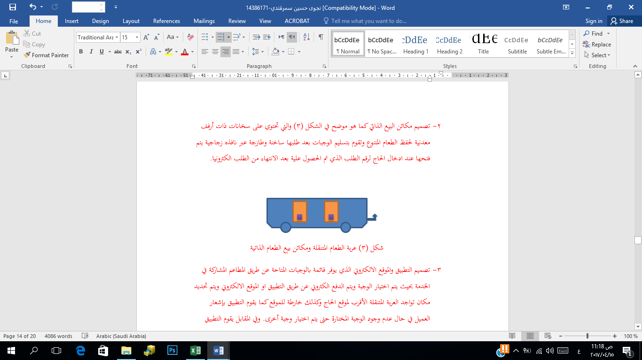

شكل (3) عربة الطعام المتنقلة ومكائن بيع الطعام الذاتية

1. تصميم التطبيق والموقع الإلكتروني الذي يوفر قائمة بالوجبات المتاحة عن طريق المطاعم المشاركة في الخدمة بحيث يتم اختيار الوجبة ،ويتم الدفع إلكترونيًّا عن طريق التطبيق أو الموقع الإلكتروني، ويتم تحديد مكان تواجد العربة المتنقلة الأقرب لموقع الحاج وكذلك خارطة للموقع كما يقوم التطبيق بإشعار العميل في حال عدم وجود الوجبة المختارة حتى يتم اختيار وجبة أخرى. وفي المقابل يقوم التطبيق بإرسال اشعار للمطعم بعدد الوجبات المتبقية وأنواعها حتى يقوم المطعم بإعادة تعبئة عربة الطعام المتنقلة.

بالنسبة لبقية المراحل مثل البناء ،مشاركة الحلول، إعادة التصميم ،و الاختبار والتقييم سيتم تطبيقها في مرحلة لاحقة من التصميم المقترح للمشروع لان مرحلة البناء تتطلب عملية تنفيذ فكرة المشروع على أرض الواقع من قبل الجهات المختصة والتي سيعقبها مشاركة الحلول مع المختصين وأصحاب القرار والتي ستؤدي الى إعادة التصميم والوصول الى مرحلة الاختبار والتقييم.

الخاتمة والتوصيات:

تناول البحث موضوع خدمات الطعام المقدمة في الحج وعربات الطعام المتنقلة ومكائن البيع الذاتي. كذلك استعرض البحث صياغة إطار مقترح لمشروع عربات الطعام المتنقلة والذاتية المستخدمة في موسم الحج. التصميم المقترح يتم عن طريق الدمج بين أجهزه بيع الطعام الذاتية وعربات الطعام المتنقلة، وكذلك استخدام التطبيق والموقع الإلكتروني لتنظيم عمليتي الطلب والدفع والتعرف على مكان وجود العربة الأقرب لموقع الحاج.

إمكانية الاستفادة من هذا الاطار المقترح لتطوير خدمات الحج واردة وستؤدي إلى نقلة نوعية في خدمات الطعام التي تقدم للحجاج ، ويمكن تطبيق وتنفيذ المقترح لتطوير خدمات الطعام المقدمة لضيوف الرحمن خلال موسم الحج.

وبعد الانتهاء من مراجعة الأدبيات ودراسة موضوع عربات الطعام المتنقلة ومكائن الطعام الذاتية واستخدام التقنيات الحديثة نستطيع القول بأننا استطعنا الوصول إلى تحقيق الأهداف التي تم وضعها من حيث توفير خدمات الطعام للحجاج بأسلوب فعال حيث تم اختيار مشروع عربات الطعام المتنقلة والذاتية والتي يسهل انتقالها بين المشاعر المقدسة منى ومزدلفة وعرفه خلال موسم الحج والتي ستقلل من تكاليف البناء والإنشاء للكافتريات والمطاعم داخل منطقة المشاعر المقدسة ،و تقلل من أعداد الأيدي العاملة وهذا بدورة يقلل من الازدحام.

وكذلك من حيث التعرف على الأساليب التي تؤدي إلى سهولة حصول الحجاج على وجبات الطعام الصحية والطازجة بأحدث التقنيات المستخدمة خلال موسم الحج حيث تم اقتراح عمل تطبيق وموقع إلكتروني لعرض قائمة الطعام للمطاعم المشاركة في المشروع وإعطاء تنويه للمستخدم في حال عدم وجود وجبة الطعام المختارة وكذلك تزويده برقم عربة الطعام الأقرب لموقعة وخارطة للموقع. كما سيتم الدفع عند طلب وجبة الطعام عن طريق التطبيق أو الموقع الإلكتروني.

التوصيات:

* كتابة خطة العمل ودراسة الجدوى لمعرفة مدى نجاح التصميم المقترح لمشروع العربات المتنقلة الذاتية وتنفيذ المشروع المقترح من قبل الجهات المختصة وذات الصلاحية للتعرف على جوانب الضعف والقوة للمشروع.
* عمل دراسات عن التقنيات المتطورة والمستخدمة في الدمج ما بين خدمات الطعام الذاتية Self-service وعربات الطعام المتنقلة food trailer.
* عمل دراسات استطلاعية اثناء موسم الحج لمعرفة رأي الحجاج عن المقترح التصميمي لمشروع العربات المتنقلة الذاتية.
* عمل دراسات استطلاعية لأصحاب المطاعم ومعرفة آرائهم حول المشروع ومدى رغبتهم للاشتراك في خدمة تزويد العربات بالوجبات الصحية والمتنوعة.
* عمل دراسات استطلاعية للتعرف على وجهة نظر الحجاج لنوعية الوجبات المفضلة ومدى حاجتهم للحصول على طعام صحي وطازج.

###### قائمة المراجع:

1. Abdelaziz, S. G., Hegazy, A. A., & Elabbassy, A. (2010). Study of airport self-service technology within experimental research of check-in techniques. *IJCSI*, *7*(3), 17.
2. AI-Faify SK, El Bushra HE, AI-Wahaibi SS, Al-Salman SA, Baomer AAS, Khawajah AA, et al. Behavioral risk factors for pilgrims to Makkah, 1997. Saudi Epidemiol Bull 1998;5(1): 1e7.
3. Algadhi, S. A., & Mahmassani, H. S. (1990). Modelling crowd behavior and movement: application to Makkah pilgrimage. Transportation and traffic theory, 1990, 59-78.
4. AI-Honaizil I, Choudhry AJ, AI-Hayani O. Assessment of hygienic quality of food, food handlers and restaurant environment in Makkah, Hajj 1428 H. Saudi Epidemiol Bull 2008 15(4):27.
5. Al-Maghderi Y, Al-joudi A, Choudhry AJ, Al-Rabeah AM, Ibrahim M, Turkistani AM. Behavioral risk factors for diseases during Hajj, 1422H. Saudi Epidemiol Bull 2002;9(3):19e20.
6. AI-Rabeah AM, EI-Bushra HE, AI-Sayed MO, Al-Saigul AM, AIRasheedi AA, Abdulaziz AAI, et al. Behavioral risk factors for disease during Hajj: the second survey. Saudi Epidemiol Bull 1998;5(3e4):19e20.
7. Beatson, A., Coote, L. V., & Rudd, J. M. (2006). Determining consumer satisfaction and commitment through self-service technology and personal service usage. Journal of Marketing Management, 22(7), 853-882.
8. Chen, W. C. (2011). Technology base self-service in hospitality industry
9. Coholan, K. (2010). Hello to holograms. Canadian Business, 83(21), 31.
10. Connolly, Thomas M., Begg, Carolyn E. (2005). Database Systems: A Practical Approach to Design, Implementation and Management. (4th edition). London: Pearson Education.
11. Davis, L., Samanlioglu, F., Jiang, X., Mota, D., & Stanfield, P. (2012). A heuristic approach for allocation of data to RFID tags: A data allocation knapsack problem (DAKP). Computers& Operations Research, 39(1), 93-104. doi:10.1016/j.cor.2011.01.019
12. Hsieh, C. T. (2015). Implementing self-service technology to gain competitive advantages. Communications of the IIMA, 5(1), 9.
13. Kimes, S. E. (2011). Customer perceptions of electronic food ordering.
14. Lee, W., Castellanos, C., & Choi, H. S. C. (2012). The effect of technology readiness on customers’ attitudes toward self-service technology and its adoption: The empirical study of U.S. airline self- service check-in kiosks. Journal of Travel & Tourism Marketing, 29(8), 731–743. doi:10.1080/10548408.2012.730934
15. Loomis, J. M. (2013). Moveable Feasts: Locating Food Trucks in the Cultural Economy.
16. Medeiros, C. O., & Salay, E. (2013). A review of food service selection factors important to the consumer. Food and Public Health, 3(4), 176-190.
17. Meuter, M. L., Ostrom, A. L., Roundtree, R. I., & Bitner, M. J. (2000). Self-service technologies: understanding customer satisfaction with technology-based service encounters. Journal of marketing, 64(3), 50-64
18. Mohandes, M. (2010). A case study of an RFID-based system for pilgrims identification and tracking. INTECH Open Access Publisher.
19. Oyedele, A., & Simpson, P. M. (2007). An empirical investigation of consumer control factors on intention to use selected self-service technologies. International Journal of Service Industry Management, 18(3), 287-306. doi:10.1108/09564230710751497
20. Pinto, J . Slevin, D (1988). Critical success factors across the project life cycle. Project Management Journal. Retrieved from<https://www.pmi.org/learning/library/critical-success-factors-project-life-cycle-2131>
21. Ricky, M. Y. (2014). Mobile Food Ordering Application using Android OS Platform. In EPJ Web of Conferences (Vol. 68, p. 00041). EDP Sciences
22. Qureshi, M. A., Aziz, A., Rasool, H. F., Ibrahim, M., Ghani, U., & Abbas, H. (2011). Design and Implementation of Vending Machine using Verilog HDL. In 2011 2nd International Conference on Networking and Information Technology, IPCSIT (Vol. 17).
23. Riyad, E (2012) Towards a High-Quality Religious Tourism Marketing: The Case of Hajj Service in Saudi Arabia. Tourism Analysis, 17, pp. 509–522
24. Saudi Epidemiology Bulletin, Vol. 15, No.4, 2008 Page 27 Pattern of diseases among visitors of health care facilities in Madinah during hajj season
25. Shaw, R. (2004). Hotels test self-serve kiosk acceptance. Hotel & Motel Management, 219(1), 1-55.
26. Wang, J. (2007). Technology-based self-service and its impact on service firm performance: a resource-based perspective (Doctoral dissertation, Luleå tekniska universitet).
27. Yamin, M. (2008). A framework for improved Hajj management and future research. ENTIC Bull, 2(08).
28. الكناني, جمعان. جريدة الرياض( 9 سبتمبر 2012) - ع 16148

Retrieved from <http://www.alriyadh.com/766462>

1. الهيئة العامة للإحصاء, 2016

Retrieved from <https://www.stats.gov.sa/ar/28>

1. وزارة التجارة والاستثمار (2017) Retrieved from

<http://mci.gov.sa/ServicesDirectory/Pages/Permissionforamobilecar.aspx>

1. وزارة الحج والعمرة ( رمضان 2016) رمضان 1437هـ. الحج والعمرة ع. 855. ص. 8) Retrieved from

<http://www.haj.gov.sa/arabic/mediacenter/HajjUmrahMagazine/archive/ramadan1437/Pages/default.aspx#featres/102>